11. Делегаты и события

Цель
Изучить механизм делегатов и событий в C#. Научиться создавать и использовать делегаты для передачи методов в качестве параметров. Освоить принципы работы с событиями для реализации реактивного программирования и создания гибких архитектур.

Краткие теоретические сведения
Делегат (Delegate) - это ссылочный тип данных, который позволяет хранить ссылку на метод с определенной сигнатурой. Делегаты используются для передачи методов в качестве параметров, создания callback-функций и реализации событий. Делегат может содержать ссылки на несколько методов. При вызове такого делегата все методы выполняются последовательно в порядке добавления.
// Объявление делегата
delegate int MathOperation(int x, int y);

// Класс с методами
class Calculator
{
public int Add(int a, int b) { return a + b; }
public int Subtract(int a, int b) { return a - b; }
}

// Использование делегата
Calculator calc = new Calculator();
MathOperation operation = calc.Add; // Присваиваем метод делегату
int result = operation(5, 3); // Вызываем метод через делегат
Основные характеристики делегатов:
- Делегат определяет сигнатуру метода (типы параметров и возвращаемое значение).
- Делегат может ссылаться на любой метод с совместимой сигнатурой.
- Делегаты могут быть многоадресными (ссылаться на несколько методов одновременно).
- Делегаты являются типобезопасными (type-safe).
События (Events) - это специальная конструкция, основанная на делегатах, которая позволяет реализовать паттерн "издатель-подписчик". Издатель генерирует события, а подписчики могут на них реагировать.
// Объявление делегата для события
delegate void ButtonClickHandler(object sender, EventArgs e);

// Класс-издатель события
class Button
{
// Объявление события
public event ButtonClickHandler Click;

public void OnClick()
{
// Проверка, есть ли подписчики
if (Click != null)
{
Click(this, EventArgs.Empty); // Генерация события
}
}
}

// Класс-подписчик
class Window
{
public void Button_Click(object sender, EventArgs e)
{
Console.WriteLine("Кнопка нажата!");
}
}

// Подписка на событие
Button button = new Button();
Window window = new Window();
button.Click += window.Button_Click; // Подписка
Стандартные делегаты в C#
Делегат | Сигнатура | Описание
Action | void Action() | Не принимает параметров, не возвращает значение
Action<T> | void Action(T obj) | Принимает один параметр, не возвращает значение
Func<TResult> | TResult Func() | Не принимает параметров, возвращает значение
Func<T, TResult> | TResult Func(T arg) | Принимает параметр, возвращает значение
Predicate<T> | bool Predicate(T obj) | Проверяет условие, возвращает bool
Лямбда-выражения - упрощенный синтаксис для создания анонимных методов, используемых с делегатами.
// Лямбда-выражение с параметрами
Func<int, int, int> multiply = (a, b) => a * b;

// Лямбда-выражение с одним параметром
Action<string> greet = name => Console.WriteLine($"Привет, {name}");

// Лямбда-выражение без параметров
Action showTime = () => Console.WriteLine(DateTime.Now);
События и безопасность:
- События можно только добавлять (+=) или удалять (-=) подписчиков, но нельзя перезаписать все подписки (=).
- События нельзя вызывать за пределами класса, в котором они объявлены.
- Это защищает инкапсуляцию и предотвращает несанкционированную генерацию событий.

Примеры решения типовых задач
Задача 1: Простой делегат
Создать делегат для математических операций и продемонстрировать его использование.
Код решения:
using System;
// Объявляем делегат, который может ссылаться на методы,
// принимающие два целых числа и возвращающие целое число
// Это как бы "шаблон" для методов, которые мы сможем вызывать через этот делегат
delegate int MathOperation(int x, int y);

class Calculator
{
// Метод сложения - подходит под сигнатуру делегата (принимает два int, возвращает int)
public int Add(int a, int b)
{
Console.WriteLine($"Выполняется сложение {a} + {b}");
return a + b;
}

// Метод вычитания - тоже подходит под сигнатуру делегата
public int Subtract(int a, int b)
{
Console.WriteLine($"Выполняется вычитание {a} - {b}");
return a - b;
}

// Метод умножения - тоже подходит
public int Multiply(int a, int b)
{
Console.WriteLine($"Выполняется умножение {a} * {b}");
return a * b;
}
}

class Program
{
static void Main()
{
Console.WriteLine("Простой делегат\n");

// Создаем экземпляр калькулятора
Calculator calc = new Calculator();

// Создаем переменную делегата и присваиваем ей метод Add
// Теперь переменная operation хранит ссылку на метод calc.Add
// Важно: метод не вызывается здесь, только сохраняется ссылка на него
MathOperation operation = calc.Add;

// Вызываем метод через делегат
// Это равносильно вызову calc.Add(10, 5)
Console.WriteLine("Вызов делегата, указывающего на Add:");
int result = operation(10, 5);
Console.WriteLine($"Результат: {result}\n");

// Перенаправляем делегат на другой метод
// Теперь operation хранит ссылку на метод calc.Subtract
operation = calc.Subtract;
Console.WriteLine("Вызов делегата, указывающего на Subtract:");
result = operation(10, 5);
Console.WriteLine($"Результат: {result}\n");

// Снова перенаправляем на другой метод
operation = calc.Multiply;
Console.WriteLine("Вызов делегата, указывающего на Multiply:");
result = operation(10, 5);
Console.WriteLine($"Результат: {result}\n");

// Демонстрация передачи делегата как параметра метода
// Это главное преимущество делегатов - мы можем передавать методы как данные
Console.WriteLine("Передача делегата в качестве параметра:");

// Передаем разные методы в один и тот же метод ExecuteOperation
ExecuteOperation(calc.Add, 15, 3); // Будет выполнено сложение
ExecuteOperation(calc.Subtract, 15, 3); // Будет выполнено вычитание
ExecuteOperation(calc.Multiply, 15, 3); // Будет выполнено умножение
}

// Метод, принимающий делегат в качестве параметра
// Это позволяет нам передавать ЛЮБОЙ метод, соответствующий сигнатуре делегата
// Таким образом, мы можем изменять поведение метода ExecuteOperation,
// не меняя сам метод, а просто передавая разные операции
static void ExecuteOperation(MathOperation op, int a, int b)
{
Console.Write($"Выполняем операцию с числами {a} и {b}: ");
int result = op(a, b); // Вызываем метод через переданный делегат
Console.WriteLine($"Результат операции: {result}");
}
}
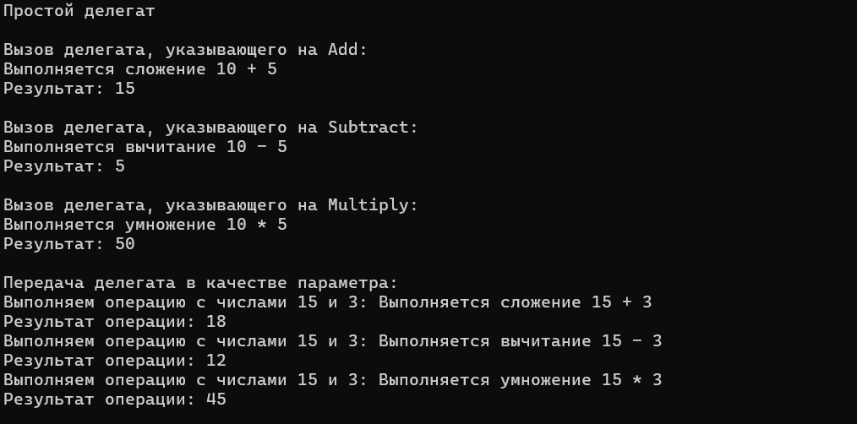
Задача 2: События
Создать класс Button с событием Click и продемонстрировать подписку на событие.
Код решения:
using System;

// Определяем свой класс для передачи данных в событии
// Обычно классы для событий наследуют от EventArgs
class ClickEventArgs : EventArgs
{
// Дополнительная информация о клике
public int ClickX { get; set; } // Координата X клика
public int ClickY { get; set; } // Координата Y клика
public DateTime ClickTime { get; set; } // Время клика

public ClickEventArgs(int x, int y)
{
ClickX = x;
ClickY = y;
ClickTime = DateTime.Now;
}
}

// Объявляем делегат для события
// По соглашению, делегаты для событий имеют два параметра:
// object sender - объект, который сгенерировал событие
// EventArgs e - данные события
delegate void ClickHandler(object sender, ClickEventArgs e);

// Класс-издатель события (тот, кто генерирует событие)
class Button
{
// Приватное поле для хранения имени кнопки
private string buttonName;

// Конструктор
public Button(string name)
{
buttonName = name;
}

// Объявление события с использованием ключевого слова event
// Событие - это специальный тип делегата, который можно только добавлять (+=)
// или удалять (-=) подписчиков, но нельзя перезаписать или вызвать извне
public event ClickHandler Click;

// Метод для имитации нажатия на кнопку
// Обычно такой метод называется OnИмяСобытия
public void OnClick(int x, int y)
{
Console.WriteLine($"\n[Кнопка '{buttonName}']: Нажата в координатах ({x}, {y})");

// Проверяем, есть ли подписчики на событие
// Если есть (Click не равен null), то вызываем событие
// Передаем ссылку на себя (this) и данные события
Click?.Invoke(this, new ClickEventArgs(x, y));
// Оператор ?. означает: если Click не null, то вызвать Invoke, иначе ничего не делать
}

// Метод для имитации нажатия без координат
public void OnClick()
{
OnClick(0, 0); // Вызываем основной метод с координатами по умолчанию
}
}

// Класс-подписчик 1 (реагирует на событие)
class Window
{
private string windowName;

public Window(string name)
{
windowName = name;
}

// Метод-обработчик события, подходящий по сигнатуре делегата
public void Button_Click(object sender, ClickEventArgs e)
{
// Проверяем тип отправителя, чтобы получить доступ к его свойствам
if (sender is Button)
{
Button btn = (Button)sender; // Приводим к типу Button
Console.WriteLine($" [Окно '{windowName}']: Получено событие от кнопки");
Console.WriteLine($" Координаты: ({e.ClickX}, {e.ClickY})");
Console.WriteLine($" Время: {e.ClickTime:T}");
}
}
}

// Класс-подписчик 2 (логирует все нажатия)
class Logger
{
public void LogClick(object sender, ClickEventArgs e)
{
Console.WriteLine($" [Логгер]: Запись в лог - клик в ({e.ClickX}, {e.ClickY}) в {e.ClickTime:T}");
}
}

class Program
{
static void Main()
{
Console.WriteLine("События\n");

// Создаем объекты
Button button = new Button("ОК");
Window mainWindow = new Window("Главное окно");
Window settingsWindow = new Window("Окно настроек");
Logger logger = new Logger();

// Подписываемся на событие
// Используем оператор += для добавления обработчиков
Console.WriteLine("Подписка на события...");
button.Click += mainWindow.Button_Click;
button.Click += logger.LogClick;

// Генерируем событие - нажимаем кнопку
Console.WriteLine("\nНажатие кнопки №1 (должны сработать 2 обработчика):");
button.OnClick(150, 75);

// Добавляем еще одного подписчика
Console.WriteLine("\nПодписка второго окна...");
button.Click += settingsWindow.Button_Click;

// Снова генерируем событие
Console.WriteLine("\nНажатие кнопки №2 (должны сработать 3 обработчика):");
button.OnClick(320, 180);

// Отписываемся от события
Console.WriteLine("\nОтписка логгера...");
button.Click -= logger.LogClick;

// Генерируем событие после отписки
Console.WriteLine("\nНажатие кнопки №3 (должны сработать 2 обработчика):");
button.OnClick(50, 25);

Console.WriteLine("\nВажные особенности событий:");
Console.WriteLine("1. События можно только += и -=, нельзя перезаписать (=)");
Console.WriteLine("2. События нельзя вызвать за пределами класса, где они объявлены");
Console.WriteLine("3. Подписчики могут быть динамически добавлены и удалены");
Console.WriteLine("4. Если нет подписчиков, событие равно null");
}
}
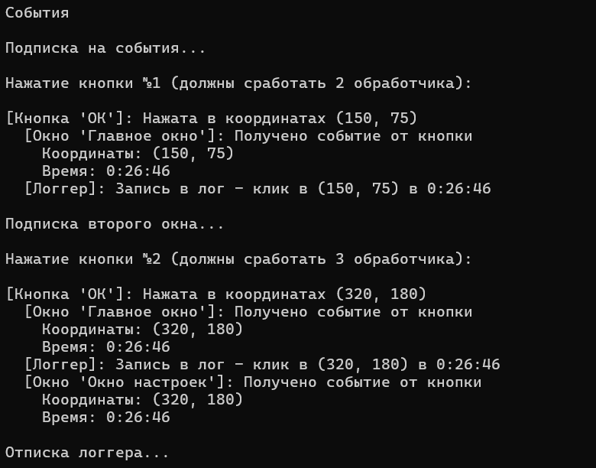
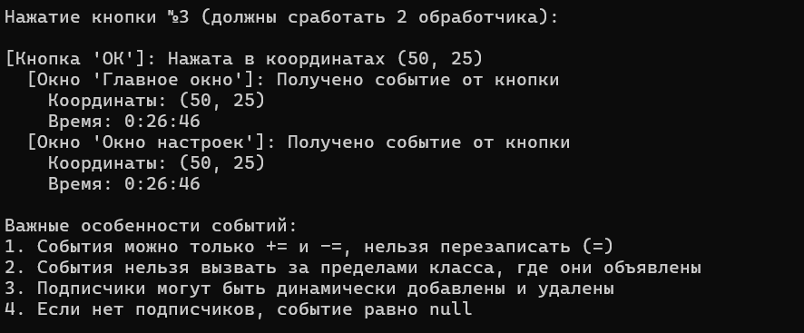
Задача 3: Стандартные делегаты Action, Func, Predicate
Продемонстрировать использование встроенных делегатов Action, Func и Predicate.
Код решения:
using System;
using System.Collections.Generic;

class Program
{
static void Main()
{
Console.WriteLine("Стандартные делегаты Action, Func, Predicate\n");

// Action - делегат, который не возвращает значение (void)
// Action может иметь от 0 до 16 параметров
Console.WriteLine("1. Action - методы, не возвращающие значение:");

// Action без параметров
Action sayHello = SayHello;
sayHello(); // Вызываем делегат

// Action с одним параметром (string)
Action<string> printMessage = PrintMessage;
printMessage("Это сообщение выведено через Action");

// Action с двумя параметрами
Action<int, int> printSum = (a, b) =>
Console.WriteLine($" Сумма {a} и {b} = {a + b}");
printSum(10, 5);

Console.WriteLine();

// Func - делегат, который возвращает значение
// Последний тип в угловых скобках - это тип возвращаемого значения
Console.WriteLine("2. Func - методы, возвращающие значение:");

// Func без параметров, возвращает int
Func<int> getRandomNumber = GetRandomNumber;
int random = getRandomNumber();
Console.WriteLine($" Случайное число: {random}");

// Func с одним параметром, возвращает string
Func<int, string> numberToString = n => $"Число {n}";
string str = numberToString(42);
Console.WriteLine($" {str}");

// Func с двумя параметрами, возвращает int
Func<int, int, int> multiply = (x, y) => x * y;
int product = multiply(6, 7);
Console.WriteLine($" Произведение 6 и 7 = {product}");

// Func для сложения
Func<int, int, int> add = (x, y) => x + y;
Console.WriteLine($" Сумма 15 и 25 = {add(15, 25)}");

Console.WriteLine();

// Predicate - делегат, возвращающий bool (обычно для проверки условий)
// Эквивалентен Func<T, bool>
Console.WriteLine("3. Predicate - проверка условий:");

// Создаем список чисел
List<int> numbers = new List<int> { 1, 2, 3, 4, 5, 6, 7, 8, 9, 10 };
Console.WriteLine(" Список чисел: " + string.Join(", ", numbers));

// Predicate для проверки, является ли число четным
Predicate<int> isEven = n => n % 2 == 0;

// Используем FindAll для поиска всех четных чисел
List<int> evenNumbers = numbers.FindAll(isEven);
Console.WriteLine(" Четные числа: " + string.Join(", ", evenNumbers));

// Predicate для проверки, больше ли число 5
Predicate<int> isGreaterThan5 = n => n > 5;
List<int> greaterThan5 = numbers.FindAll(isGreaterThan5);
Console.WriteLine(" Числа больше 5: " + string.Join(", ", greaterThan5));

Console.WriteLine();

// Демонстрация передачи стандартных делегатов в методы
Console.WriteLine("4. Передача делегатов в методы:");

ProcessNumbers(numbers, n => Console.Write($"{n * n} "), "Квадраты чисел");
ProcessNumbers(numbers, n => Console.Write($"{n * 2} "), "Числа, умноженные на 2");

// Фильтрация с передачей предиката
List<int> filtered = FilterNumbers(numbers, n => n % 3 == 0);
Console.WriteLine($" Числа, кратные 3: {string.Join(", ", filtered)}");
}

// Обычные методы для демонстрации
static void SayHello()
{
Console.WriteLine(" Привет от метода SayHello!");
}

static void PrintMessage(string msg)
{
Console.WriteLine($" {msg}");
}

static int GetRandomNumber()
{
Random rand = new Random();
return rand.Next(1, 100);
}

// Метод, принимающий Action для обработки каждого элемента
static void ProcessNumbers(List<int> numbers, Action<int> processor, string title)
{
Console.Write($" {title}: ");
foreach (int n in numbers)
{
processor(n); // Вызываем переданный делегат для каждого числа
}
Console.WriteLine();
}

// Метод, принимающий Predicate для фильтрации
static List<int> FilterNumbers(List<int> numbers, Predicate<int> predicate)
{
List<int> result = new List<int>();
foreach (int n in numbers)
{
if (predicate(n)) // Проверяем условие через делегат
{
result.Add(n);
}
}
return result;
}
}
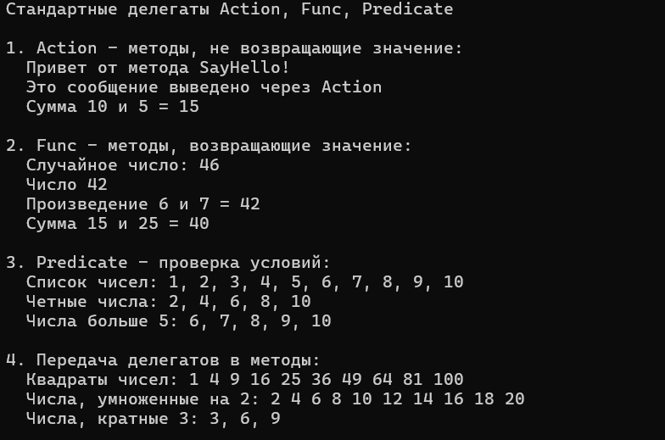

Индивидуальные задания
Вариант | Задания
1 | 1. Создайте делегат Operation, который принимает два целых числа и возвращает целое число. Реализуйте методы Add, Subtract, Multiply, Divide. Создайте массив делегатов и вызовите все операции для двух чисел.  2. Создайте класс Timer с событием Tick, которое генерируется каждую секунду. Подпишите на событие несколько обработчиков (вывод времени, звуковой сигнал, логирование).
2 | 1. Создайте делегат StringTransformer, принимающий строку и возвращающий строку. Реализуйте методы ToUpper, ToLower, Reverse. Продемонстрируйте их через делегат.  2. Создайте класс Button с событиями Click и DoubleClick. Подпишите разные обработчики на эти события. При двойном клике оба события должны срабатывать.
3 | 1. Используя стандартные делегаты Action и Func, создайте методы для обработки списка чисел: подсчет суммы, подсчет произведения, вывод на экран.  2. Создайте класс TemperatureSensor с событием TemperatureChanged. Генерируйте событие при изменении температуры. Создайте классы-подписчики Heater и Cooler, реагирующие на изменение.
4 | 1. Создайте делегат Comparison, принимающий два числа и возвращающий bool (true, если первое больше второго). Используйте его для сортировки массива.  2. Создайте класс Stock (акция) с событием PriceChanged. При изменении цены уведомляйте подписчиков. Создайте подписчиков Trader и Analyst, реагирующих по-разному.
5 | 1. Создайте класс MathHelper со статическими методами для операций. Используйте делегат для выполнения операций над массивом чисел.  2. Создайте класс Counter с событием ThresholdReached, которое срабатывает, когда счетчик достигает определенного значения. Продемонстрируйте работу.
6 | 1. Используя Func<T, bool>, создайте метод Filter, который фильтрует массив чисел по заданному условию (четные, положительные и т.д.).  2. Создайте класс Process с событиями Started, Completed, Failed. Смоделируйте выполнение процесса и обработку этих событий.
7 | 1. Создайте делегат для форматирования строки. Реализуйте несколько форматов (верхний регистр, нижний, удаление пробелов).  2. Создайте класс Keyboard с событиями KeyPressed и KeyReleased. Подпишите обработчики для отслеживания нажатий клавиш.
8 | 1. Используя Action<T>, создайте метод, который применяет переданное действие ко всем элементам списка.  2. Создайте класс Downloader с событиями Started, ProgressChanged, Completed. Смоделируйте загрузку файла с уведомлением о прогрессе.
9 | 1. Создайте делегат для валидации строки (проверка на пустоту, длину, содержание цифр). Используйте его для проверки пароля.  2. Создайте класс TrafficLight с событиями Red, Yellow, Green. При смене сигнала уведомляйте подписчиков (пешеходы, машины).
10 | 1. Используя Predicate<T>, создайте метод, который находит первый элемент, удовлетворяющий условию.  2. Создайте класс Chat с событием NewMessage. Несколько пользователей подписываются и получают сообщения. При отписке перестают получать.
11 | 1. Создайте делегат для выполнения операций над строками (конкатенация, вставка, удаление). Продемонстрируйте многоадресный вызов.  2. Создайте класс Alarm с событием Ring. Подпишите несколько будильников на одно событие и покажите, как все они срабатывают одновременно.
12 | 1. Используя Func<T, TResult>, создайте цепочку преобразований (число -> строка -> длина строки).  2. Создайте класс Auction с событием BidPlaced. При новой ставке уведомляйте всех участников. Реализуйте логику повышения ставки.
13 | 1. Создайте делегат для сравнения объектов. Используйте его для поиска максимума в массиве.  2. Создайте класс Game с событиями GameStarted, GameOver, ScoreChanged. Подпишите обработчики для отображения состояния игры.
14 | 1. Используя Action и Func, создайте калькулятор, который принимает операцию (делегат) и числа.  2. Создайте класс NewsAgency с событием NewsPublished. Несколько подписчиков (газеты, телеканалы) получают новости.
15 | 1. Создайте делегат для обработки исключений. Напишите метод, который выполняет действие и при ошибке вызывает обработчик.  2. Создайте класс Robot с событиями Moving, Stopped, ObstacleDetected. Смоделируйте движение робота и реакцию на препятствия.

Вопросы для самоконтроля
- Что такое делегат? Для чего он используется?
- Как объявить и использовать делегат?
- Что такое многоадресный делегат? Как добавить или удалить метод из делегата?
- Чем событие отличается от делегата?
- Как объявить событие в классе?
- Как подписаться на событие и отписаться от него?
- Какие стандартные делегаты существуют в C#? Для чего они нужны?
- Что такое лямбда-выражение? Как оно связано с делегатами?
- Почему события нельзя вызвать за пределами класса, где они объявлены?
- В чем преимущество использования делегатов и событий?

Задачи повышенной трудности
Задача 1. Калькулятор с выбором операции через делегаты
Создайте класс MathOperations со статическими методами для арифметических операций (сложение, вычитание, умножение, деление). Используйте делегат, который позволяет пользователю выбрать, какая операция будет выполнена. Реализуйте возможность последовательного выполнения нескольких операций над числом (как в калькуляторе с памятью). Добавьте возможность отмены последней операции.
Задача 2. Игра "Угадай число" с событиями
Создайте игру "Угадай число". Игрок загадывает число, компьютер пытается угадать. Используйте события для уведомления о ходе игры: GameStarted, NumberGuessed, GameOver. При угадывании числа генерируйте событие с информацией о количестве попыток. Добавьте подписчиков, которые показывают статистику, записывают ход игры в лог и выдают подсказки.
Задача 3. Система обработки нажатий клавиш
Создайте класс Keyboard, который генерирует событие KeyPressed при нажатии клавиши. Реализуйте несколько обработчиков этого события:
- Обработчик для цифр (выводит "Нажата цифра X")
- Обработчик для букв (выводит "Нажата буква X")
- Обработчик для специальных клавиш (Enter, Escape, Пробел)
- Обработчик, который считает количество нажатий каждой клавиши
Продемонстрируйте подписку на событие, обработку различных клавиш и возможность отписки.
Задача 4. Цепочка обработчиков (Chain of Responsibility)
Реализуйте паттерн "Цепочка обязанностей" с использованием делегатов. Создайте несколько обработчиков запросов (проверка авторизации, логирование, кэширование, выполнение). Каждый обработчик может либо обработать запрос, либо передать дальше. Используйте делегаты для организации цепочки.
Задача 5. Событийно-ориентированный калькулятор
Создайте калькулятор, который работает на событиях. При вводе цифр генерируется событие DigitEntered, при вводе операции - OperationEntered. Класс Calculator подписан на эти события и вычисляет результат. Добавьте класс History, который подписан на все события и записывает историю вычислений. Реализуйте возможность отмены последнего действия.

